 | РОССИЙСКИЙ ФУТБОЛЬНЫЙ СОЮЗ  МАОО СФФ «Центр» | 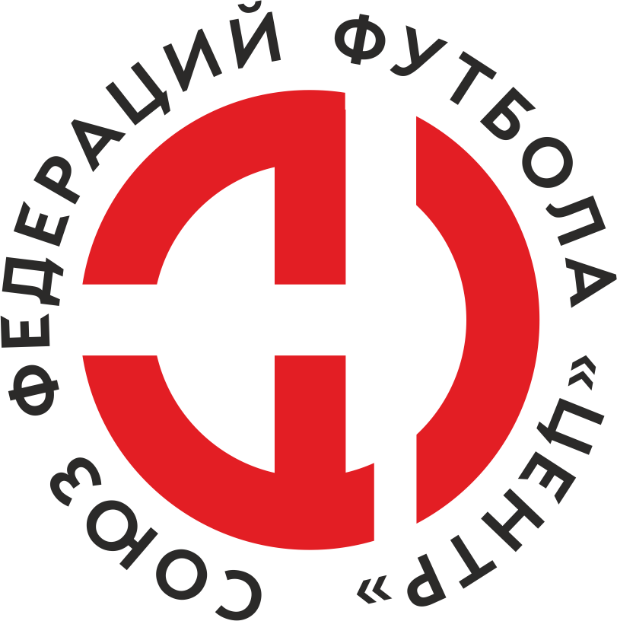
ПРОТОКОЛ № _____
Первенство России по футболу среди команд III дивизиона, зона «Центр»
_____ финала Кубка России по футболу среди команд III дивизиона, зона «Центр»

Стадион «Старт» (Нововоронеж) | Дата: | 7 августа 2021

Атом (Нововоронеж) |  |  |  |  | Металлург-М (Липецк)
команда хозяев |  |  |  |  | команда гостей
Начало: | 18:00 | Освещение: | естественное |  | Количество зрителей: | 200

Результат: | 9:1 | в пользу | Атом (Нововоронеж)

1 тайм: | 4:0 | в пользу | в пользу Атом (Нововоронеж)

Доп. Вр. в пользу Серия 11-метровых в пользу

Судья: | Заикин Дмитрий (Тула) | кат. | 1 кат.

1 помощник: | Ульев Дмитрий (Тамбов) | кат. | 1 кат.

2 помощник: | Толмачев Олег (Тамбов) | кат. | 1 кат.

Резервный судья: |  | Захаренко Иван | кат. | 1 кат.
Инспектор: | Коватев Денис Владимирович (Елец)
Делегат:

Счет | Имя, фамилия | Команда | Минута, на которой забит мяч
 |  |  | С игры | С 11 метров | Автогол
1:0 | Сергей Колпаков | Атом (Нововоронеж) | 4
2:0 | Сергей Колпаков | Атом (Нововоронеж) | 24
3:0 | Сергей Колпаков | Атом (Нововоронеж) |  | 31
4:0 | Сергей Колпаков | Атом (Нововоронеж) | 45
5:0 | Дмитрий Авраменко | Атом (Нововоронеж) | 49
5:1 | Владислав Чернышов | Металлург-М (Липецк) | 54
6:1 | Дмитрий Авраменко | Атом (Нововоронеж) | 67
7:1 | Дмитрий Джариашвили | Атом (Нововоронеж) | 80
8:1 | Дмитрий Авраменко | Атом (Нововоронеж) | 87
9:1 | Дмитрий Джариашвили | Атом (Нововоронеж) | 90+

Подпись судьи : _____________________ /_________________________ /
Предупреждения
Мин | Имя, фамилия | Команда | Основание
30 | Максим Кондратов | Металлург-М (Липецк) | грубая игра

Удаления

Мин | Имя, фамилия | Команда | Основание

Представитель принимающей команды: ______________________ / _____________________

Представитель команды гостей: _____________________ / _________________________

Замечания по проведению игры ______________________________________________________________________________________________________________________________________________________________________________________________________________________________________________________________________________________________________________________________________________________________________________________________________________________________________________________________________________________________________________________________
Травматические случаи (минута, команда, фамилия, имя, номер, характер повреждения, причины, предварительный диагноз, оказанная помощь): _________________________________________________________________________________________________________________________________________________________________________________________________________________________________________________________________________________________________________________________________________________________________________________________________________________________________________
Подпись судьи: _____________________ / _________________________
РОССИЙСКИЙ ФУТБОЛЬНЫЙ СОЮЗ
МАОО СФФ «Центр»

Приложение к протоколу № |  |  |  |  |  | Дата: | 7 августа 2021
Команда: |  | Атом (Нововоронеж)

Игроки основного состава |  | Цвет футболок: синие Цвет гетр: синие
НЛ – нелюбитель  НЛОВ – нелюбитель,  ограничение возраста |  | Номер игрока | Заполняется печатными буквами
 |  |  | Имя, фамилия
 |  | 48 | Михаил Алфимов
 |  | 52 | Николай Красов
 |  | 85 | Дмитрий Лавлинский
 |  | 36 | Ян Ильченко
 |  | 15 | Кирилл Колесников
 |  | 77 | Иван Щербаков
 |  | 11 | Дмитрий Сапельников
 |  | 8 | Дмитрий Авраменко
 |  | 7 | Андрей Силкин
 |  | 9 | Антон Мамонтов
 |  | 10 | Сергей Колпаков
Запасные игроки
 |  | 1 | Дмитрий Дедович
 |  | 57 | Никита Безручко
 |  | 2 | Константин Азаров
 |  | 98 | Дмитрий Джариашвили
 |  | 54 | Владислав Закирко
 |  | 22 | Владислав Живоглазов
Тренерский состав и персонал |  | Фамилия, имя, отчество |  | Должность
 |  | 1 | Сергей Сергеевич Панин | Начальник команды
 |  | 2
 |  | 3
 |  | 4
 |  | 5
 |  | 6
 |  | 7

Представитель команды: ______ __________________ подпись: ___________________
(Фамилия, И.О.)
Замена |  | Вместо |  |  | Вышел |  |  |  | Мин |  | Судья: _________________________
1 |  | Сергей Колпаков |  |  | Владислав Закирко |  |  |  | 46
2 |  | Николай Красов |  |  | Дмитрий Джариашвили |  |  |  | 60 |  | Подпись Судьи: _________________
3 |  | Кирилл Колесников |  |  | Никита Безручко |  |  |  | 76
4 |  | Михаил Алфимов |  |  | Дмитрий Дедович |  |  |  | 77
5 |  | Антон Мамонтов |  |  | Владислав Живоглазов |  |  |  | 83
6 |  | Андрей Силкин |  |  | Константин Азаров |  |  |  | 85
7
РОССИЙСКИЙ ФУТБОЛЬНЫЙ СОЮЗ
МАОО СФФ «Центр»

Приложение к протоколу № |  |  |  |  |  |  |  | Дата: |  | 7 августа 2021
Команда: |  |  | Металлург-М (Липецк)

Игроки основного состава |  | Цвет футболок: белые Цвет гетр: красные
НЛ – нелюбитель  НЛОВ – нелюбитель,  ограничение возраста |  | Номер игрока | Заполняется печатными буквами
 |  |  | Имя, фамилия
 |  | 30 | Павел Кораблин
 |  | 2 | Юрий Луценко
 |  | 18 | Владимир Мещеряков
 |  | 14 | Максим Кондратов
 |  | 4 | Александр Лебедев
 |  | 17 | Владимир Татаринов
 |  | 8 | Артем Тарлыков
 |  | 6 | Данил Башев
 |  | 9 | Владислав Чернышов
 |  | 22 | Даниил Чапурин
 |  | 10 | Сергей Горбатенко
Запасные игроки
 |  | 1 | Дмитрий Кузнецов
 |  | 13 | Данил Богачев
 |  | 21 | Роберт Кудрявцев
 |  | 3 | Артем Поздняков
 |  | 25 | Сергей Фигурчук
 |  | 7 | Иван Сазонов
 |  | 20 | Иван Нестеров
Тренерский состав и персонал |  | Фамилия, имя, отчество |  | Должность
 |  | 1 | Евгений Николаевич Фролов | Главный тренер
 |  | 2
 |  | 3
 |  | 4
 |  | 5
 |  | 6
 |  | 7

Представитель команды: _________ _____________ __ подпись: ______________________
(Фамилия, И.О.)
Замена |  | Вместо |  | Вышел | Мин | Судья : ______________________
1 |  | Данил Башев |  | Данил Богачев | 54
2 |  | Александр Лебедев |  | Артем Поздняков | 64 | Подпись Судьи : ______________
3 |  | Сергей Горбатенко |  | Роберт Кудрявцев | 80
4
5
6
7
РОССИЙСКИЙ ФУТБОЛЬНЫЙ СОЮЗ
МАОО СФФ «Центр»

Лист травматических случаев

Первенство России по футболу среди футбольных команд III дивизиона, зона «Центр»
_____ финала Кубка России по футболу среди футбольных команд III дивизиона, зона «Центр»

Приложение к протоколу № |  |  | Дата: | 7 августа 2021

Атом (Нововоронеж) |  | Металлург-М (Липецк)
команда хозяев |  | команда гостей

Травматические случаи (минута, команда, фамилия, имя, номер, характер повреждения, причины, предварительный диагноз, оказанная помощь)
_______________________________________________________________________________________________________________________________________________________________________________________________________________________________________________________________________________________________________________________________________________________________________________________________________________________________________________________________________________________________________________________________________________________________________________________________________________________________________________________________________________________________________________________________________________________________________________________________________________________________________________________________________________________________________________________________________________________________________________________________________________________________________________________________________________________________________________________________________________________________________________________________________________________________________________________________________________________________________________________________________________________________________________________________________________________________________________________________________________________________________________

Подпись судьи : _________________________ /________________________/

